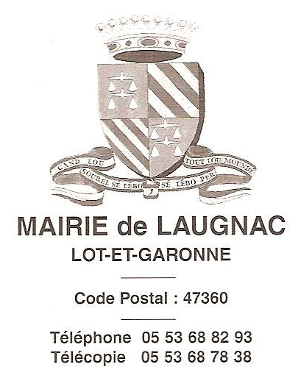

mail : mairiedelaugnac@wanadoo.fr

Consignes concernant l’exploitation
de la salle polyvalente

Surface des locaux

Espace accessible public (salle) : 195 m2
Local vestiaires :12.68 m2
Local traiteur : 28 m2
Local vestiaires et billetterie: 6.28 m2
Entrée accueil : 16.86 m2
Local rangement matériel : 38 m2

Etablissement recevant du public (ERP) de type L (salle de spectacle restauration).

L’effectif admis est déterminé suivant le mode d’activité ne tenant compte de l’espace lors de l’utilisation du podium interdit au public :
Activité spectacle : 170 personnes assises
Activité restauration : 1 personne au m² soit 195 personnes hors utilisation du podium ; avec utilisation du podium (20 m2 maxi) 170 personnes
Activité exposition (foire, salon, etc…) : 1 personne au m² soit 195 personnes
Activité dédiée aux réunions, conférences, spectacles : 130 sièges, les sièges sont reliés entre eux.
Le nombre de rangées entre 2 circulations est limité à 5 et le nombre de sièges par rangée limité à 12.
La largeur de l’espace de circulation entre chaque rangée sera de 1,20 m minimum.
Des espaces principaux de circulation de 5 m de largeur doivent être prévus en face de chaque sortie de secours.
ou bien 2 personnes par mètre linéaire pour les bancs.
Spectacles, animations et autres avec des participants debout : on s’appuie sur un forfait de 3 personnes au m² soit un total de 585 personnes.

MATIERES ET PRODUITS DANGEREUX
Il est interdit d’entreposer ou d’utiliser des gaz combustibles ou toxiques,
des liquides inflammables.
Toute activité comprenant l’emploi d’artifices ou de flammes doit faire l’objet d’un examen spécial de la commission de sécurité.
- Les appareils de cuisson sont interdits dans l’espace public, scénique, vestiaire, arrière scène.
- Seul le local traiteur est admis sous conditions à recevoir ce type d’appareil mais limité pour l’ensemble du matériel cuisine à 20 kw.

SORTIES
Chaque issue de secours doit rester libre et accessible

DECORATIONS
- Les éléments flottants de décoration ou habillage intérieurs supérieurs à 0.50 m², les guirlandes, les objets légers de décoration, etc… doivent être réalisés en matériaux de catégorie M1.
- Les décors pour aménagements scéniques doivent être réalisés en matériaux de catégorie M1.
- Les tentures doivent être réalisées en matériaux de catégorie M2.
- Les éventuels revêtements de sol doivent être réalisés en matériaux de catégorie M4, et être fixés de manière à prévenir tout risque de chute lors de la circulation des personnes.

INSTALLATION DE CHAUFFAGE
Seule l’installation de chauffage ventilation installée dans l’enceinte du bâtiment est admis.

INSTALLATIONS ELECTRIQUES
Ces installations ont été réalisées conformément aux normes françaises homologuées.
Avant chaque utilisation de l’établissement, les organisateurs devront fournir une liste des appareils électriques et puissances requises, des éclairages scéniques, etc…qui seront installés. Ce matériel sera conforme aux notes techniques du Ministère de l’Intérieur, en particulier pour les lumières à effets spéciaux, fumées, brouillard artificiel, etc...

MOYEN D’EXTINCTION
Sont mis à disposition dans l’établissement :
- 2 extincteurs portatifs à eau pulvérisée 1 dans l’espace public , 1 dans le SAS d’entrée
- 2 extincteurs CO2 pour risques électriques, 1 dans local traiteur, 1 dans local vestiaire près de l’armoire électrique.
- 1 extincteur poudre dans l’espace poubelle.
- 1 couverture anti-feu dans local traiteur
Des personnes, spécialement désignées par la mairie de Laugnac ou les organisateurs, devront être entraînées à la mise en œuvre des moyens d’extinction.

ALERTE
Pour toutes manifestations, une ligne téléphonique et son combiné permettant uniquement la liaison avec les services de secours est mis à disposition dans le local vestiaire/billetterie.
Toutes les installations non conformes à la réglementation seront refusées par les services municipaux de la Mairie de Laugnac.
Avant chaque location ou utilisation une convention reprenant et approfondissant les différentes modalités et réglementations de fonctionnement est remise aux organisateurs et approuvée par ces derniers.
La salle est équipée d’un limiteur de son ; le fonctionnement et les contraintes sont expliqués dans la convention entre les organisateurs et la municipalité

